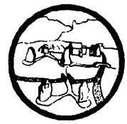

Fanfare des Trois Frontières Lieler asbl
Cindy Schanck, 3, Am Paesch, L-9972 LIELER

Lieler, den 27. Februar 2016

Generalversammlung

18. März 2016
Hiermit laden wir Sie herzlich zu unserer diesjährigen Generalversammlung ein, die am Freitag, den 18. März 2016 gegen 21.15 (nach der Probe) im Probesaal des Centre Culturel in Lieler stattfindet.

Tagesordnung:
- Begrüßung durch den Präsidenten
- Tätigkeitsbericht
- Kassenbericht
- Bestätigung der Kassenrevisoren
- Festsetzung des Jahresbeitrages
- Verschiedenes und freie Aussprache

Im Vorstand sind noch Plätze frei.
Kandidatinnen und Kandidaten können sich bei Roger Freichel melden (Tel.: 99 88 55).

Cindy Schanck
Sekretärin

